22. ¿En la ley de ingresos se desglosa el total de ingresos por concepto de convenios?

LEY DE HACIENDA MUNICIPAL DEL ESTADO DE JALISCO

Artículo 50.- La Tesorería Municipal podrá conceder prórroga para el pago de los créditos fiscales o para que los mismos sean cubiertos en parcialidades. La prórroga o el plazo, dentro del cual deban pagarse las parcialidades, no excederá de un año salvo que se trate de adeudos cuantiosos correspondientes a ejercicios fiscales anteriores, casos en los que el plazo podrá ser hasta de tres años.

En los casos anteriores, deberá garantizarse el interés fiscal, salvo que, conforme a esta ley, proceda su dispensa.

Durante los plazos concedidos, se causarán intereses conforme a la tasa que fijen anualmente las leyes de ingresos de los municipios del Estado.

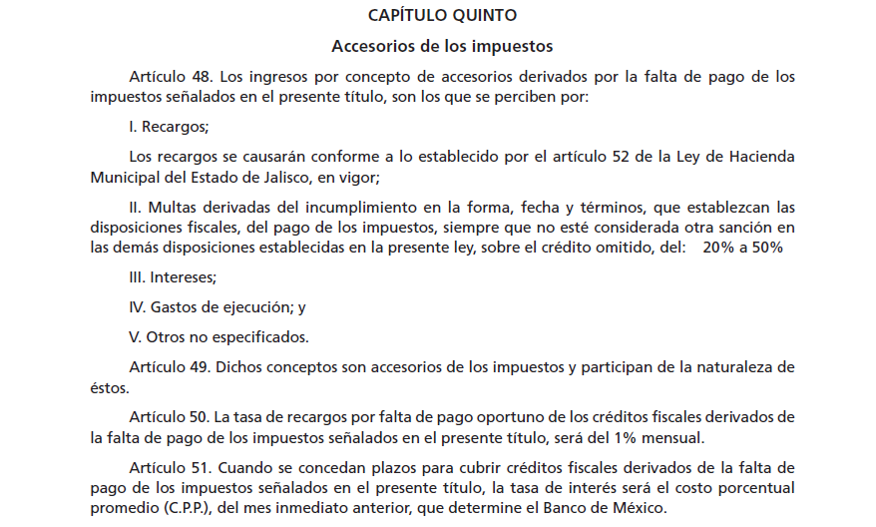

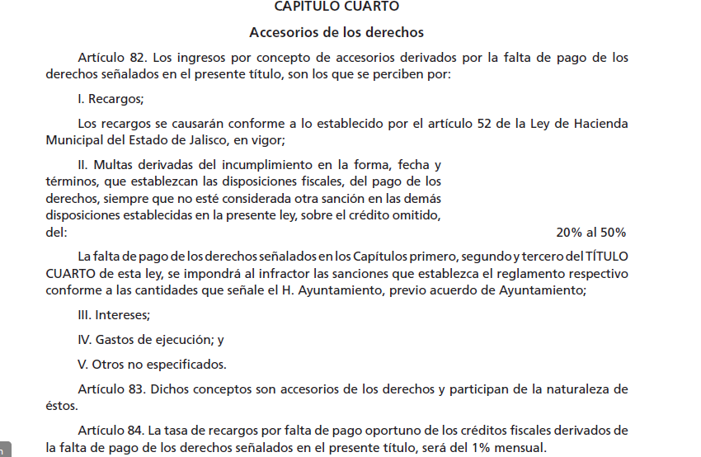

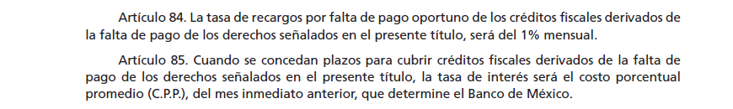

http://periodicooficial.jalisco.gob.mx/sites/periodicooficial.jalisco.gob.mx/files/12-19-15-xxiii_0.pdf

